1.

2. 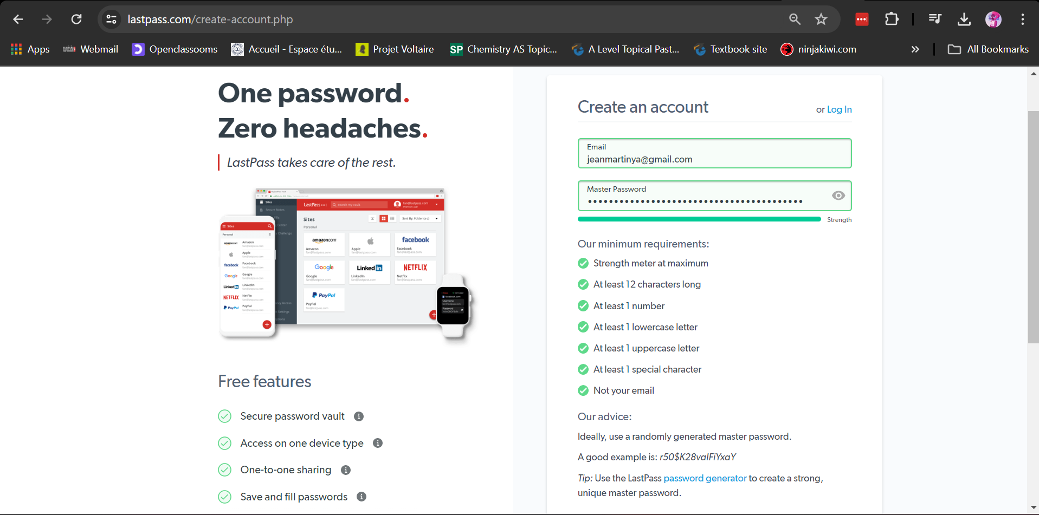

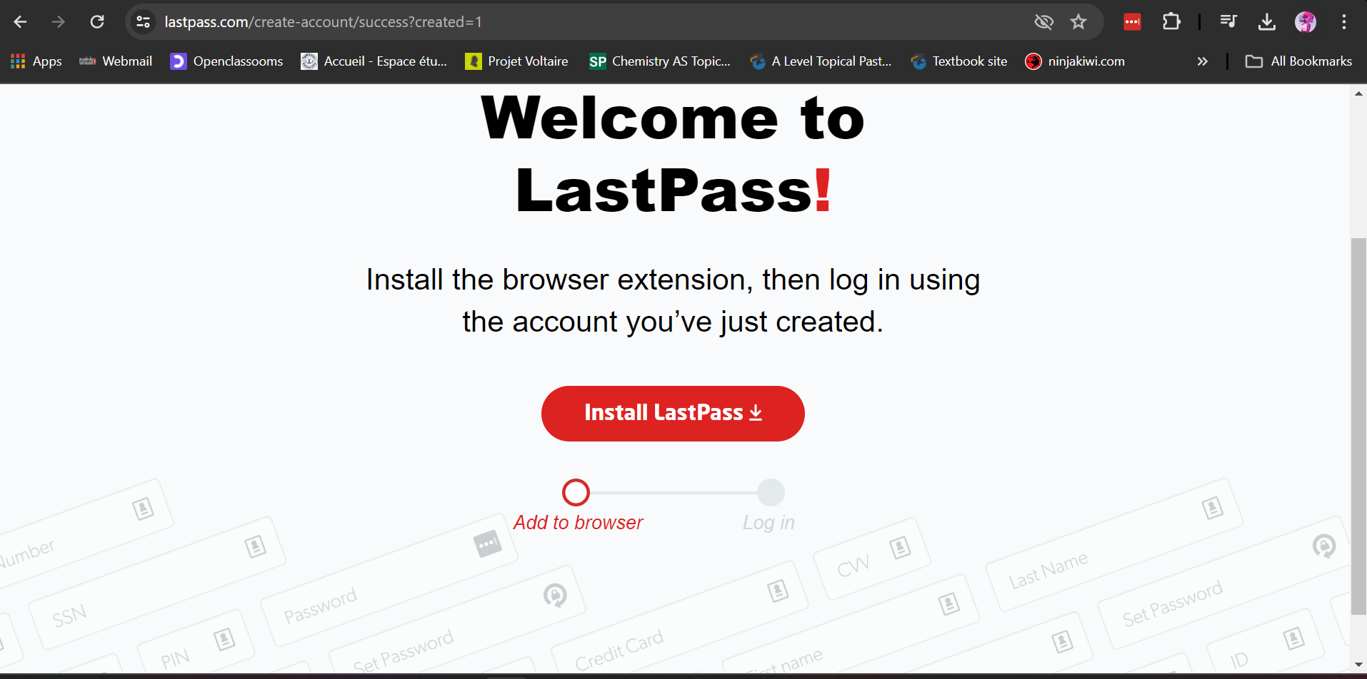

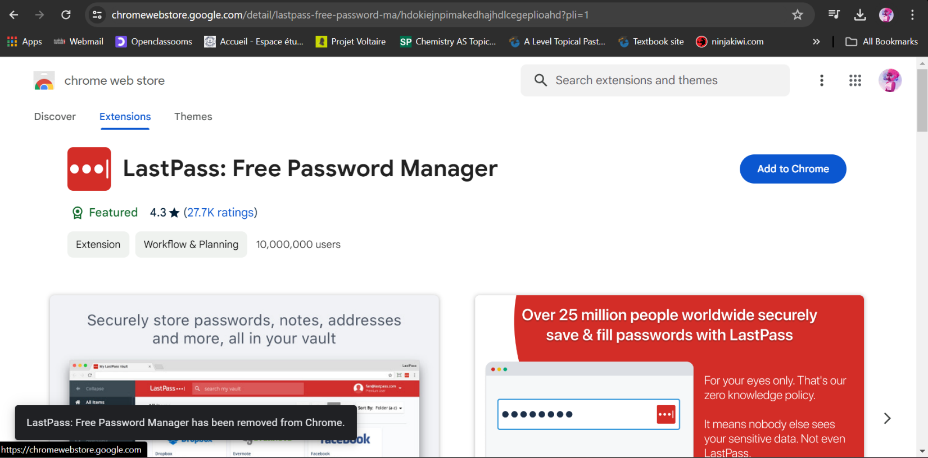

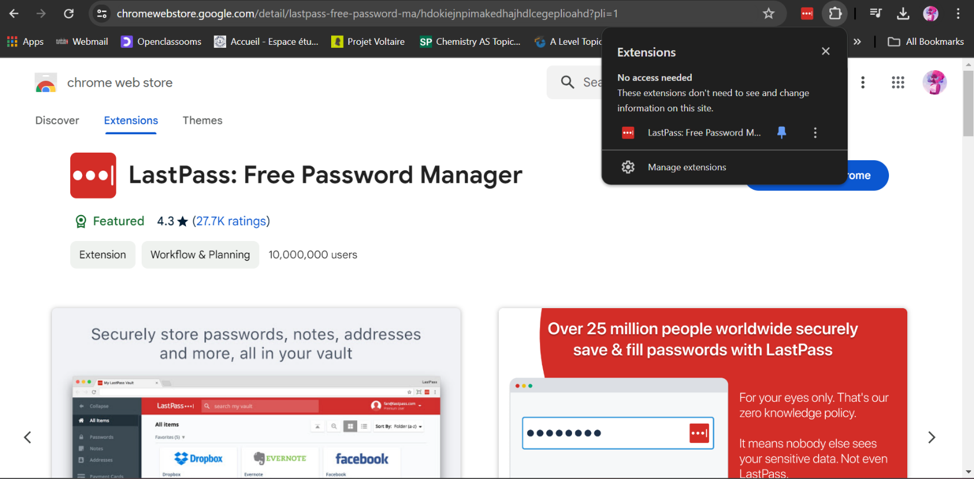

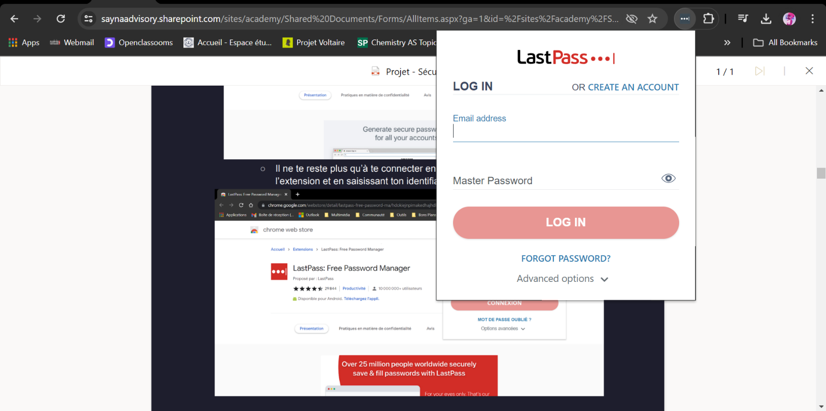

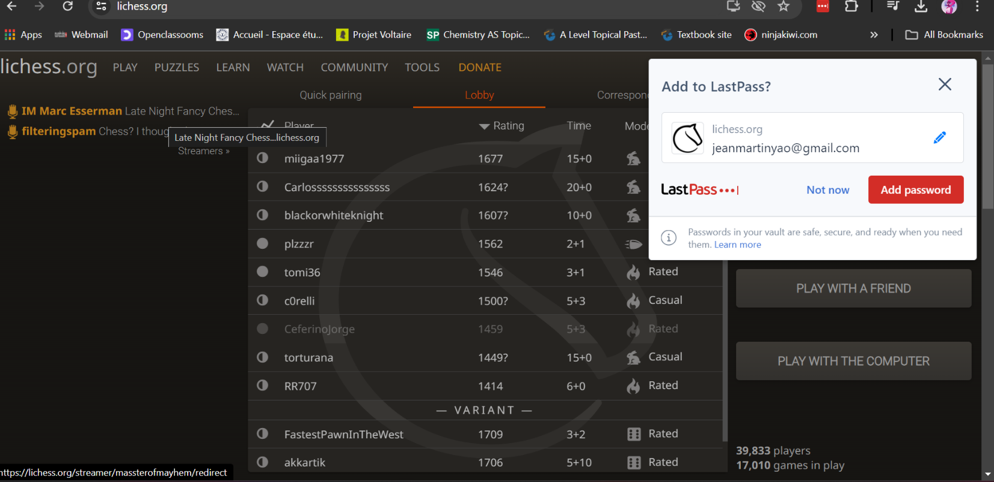

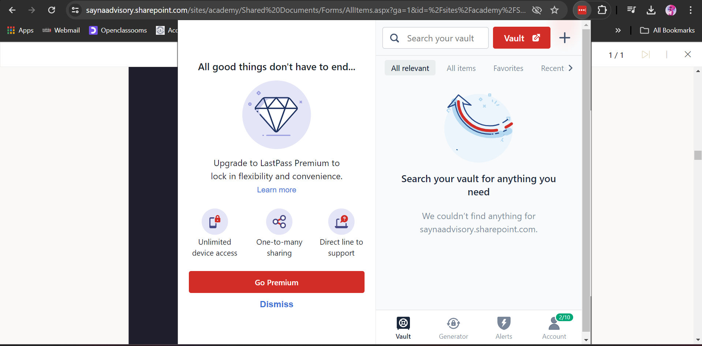

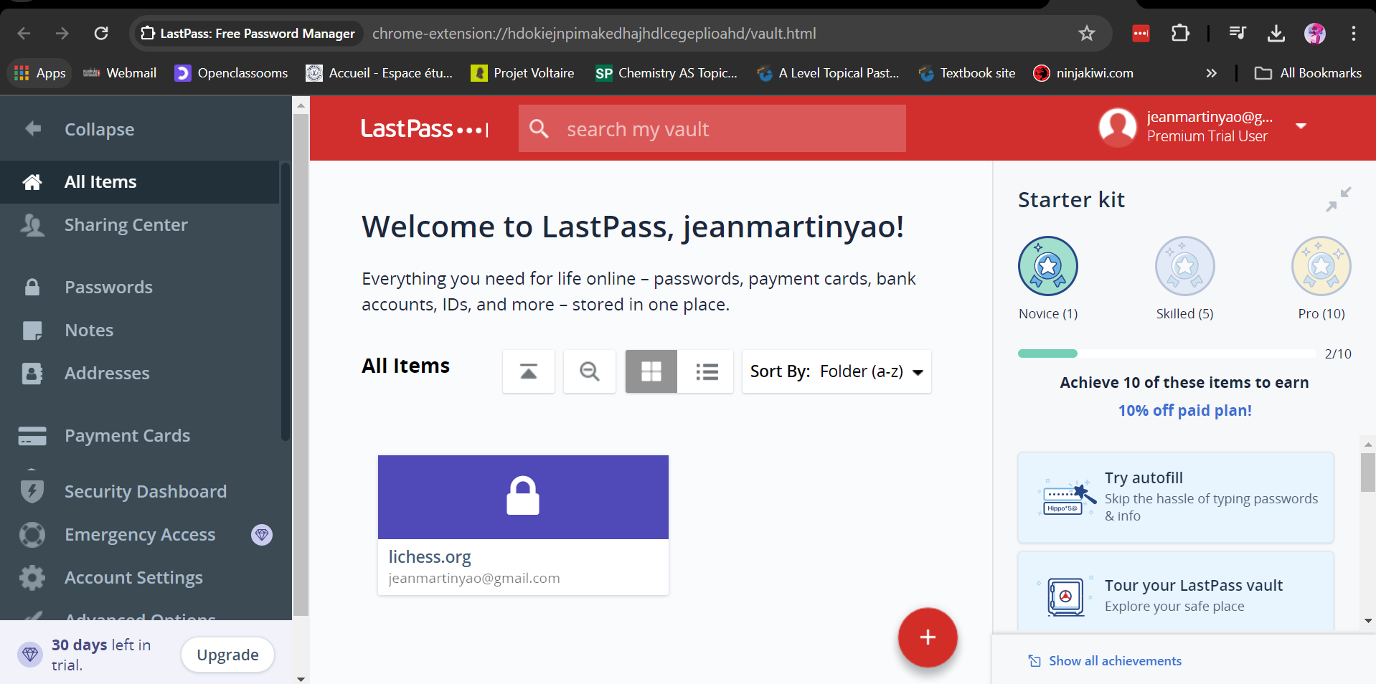

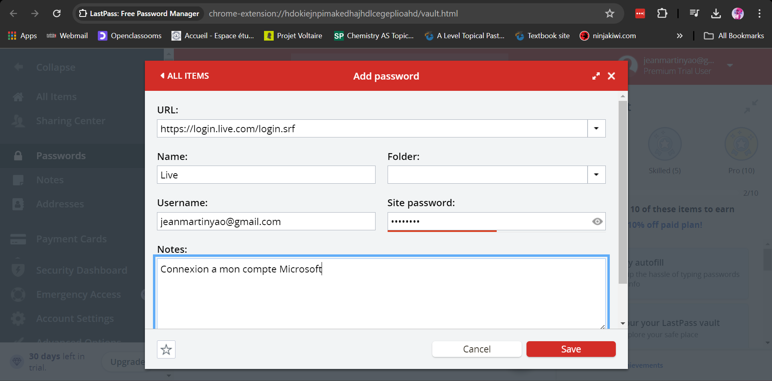

3.

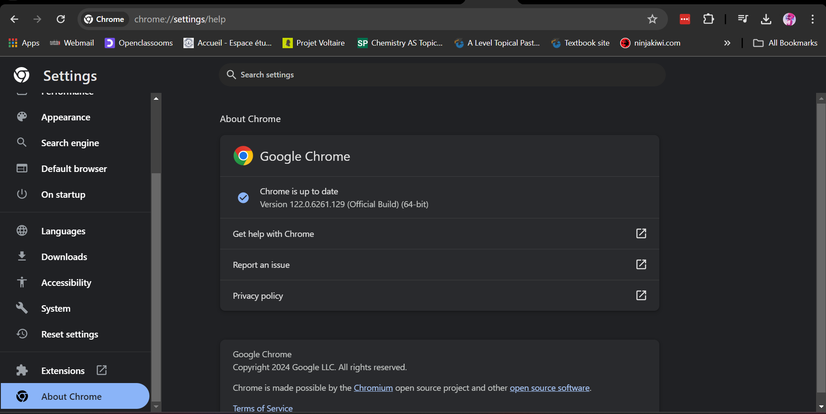

4.

6. 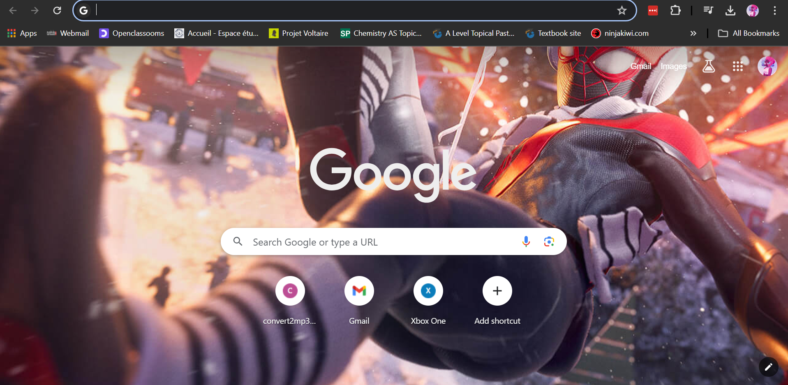

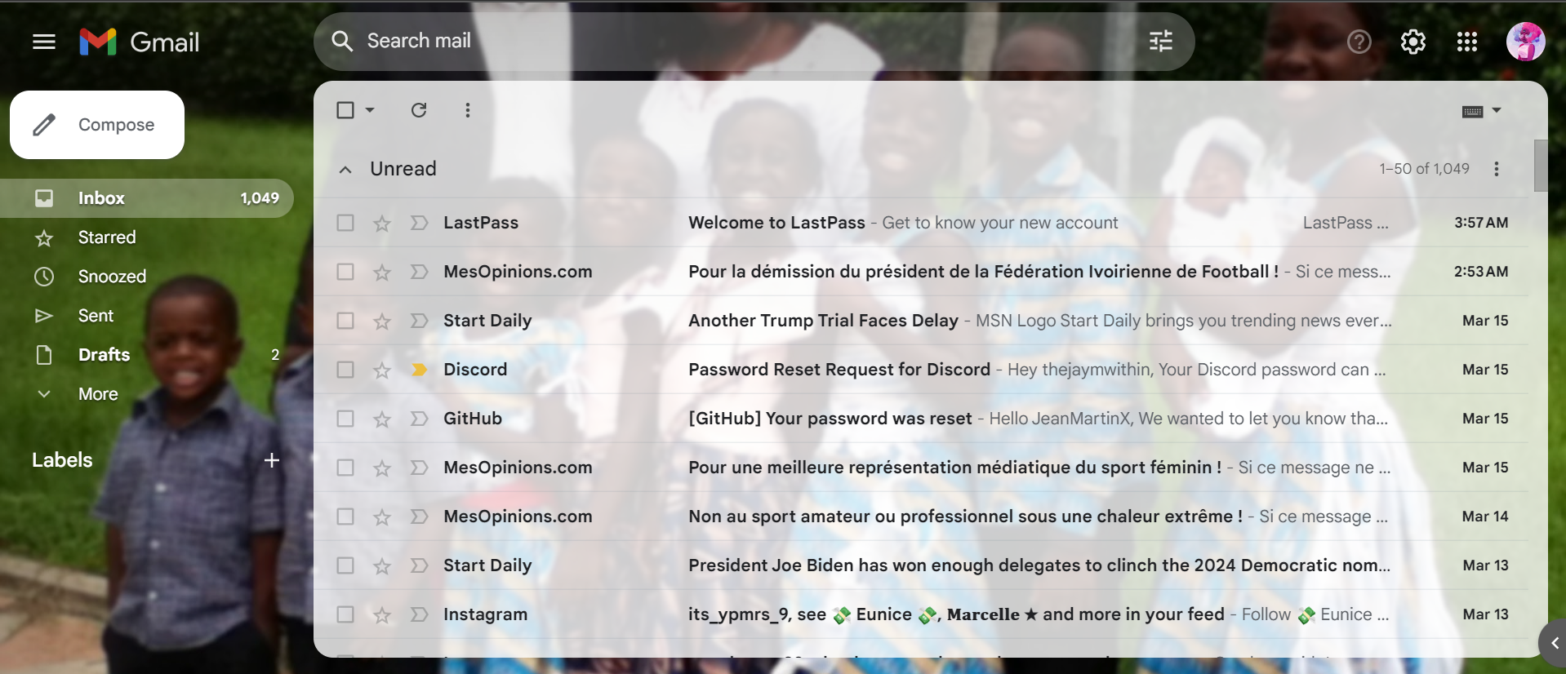

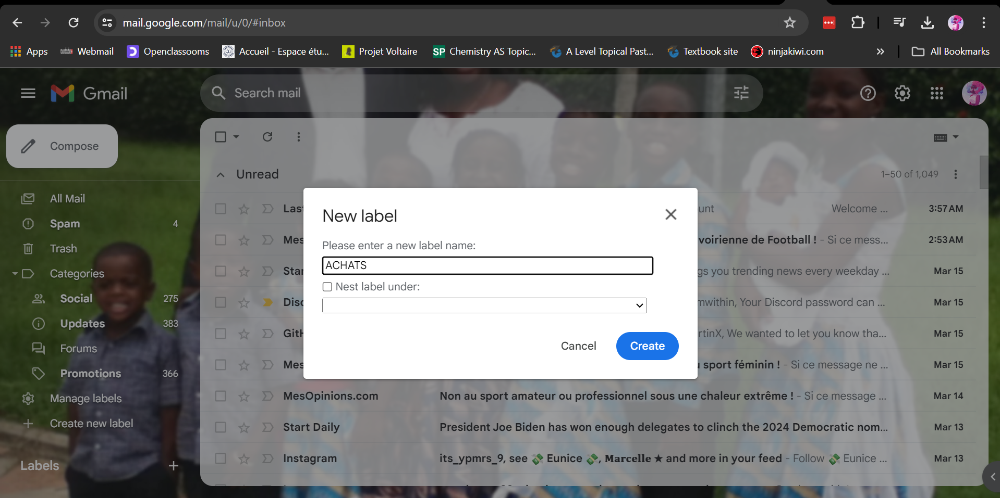

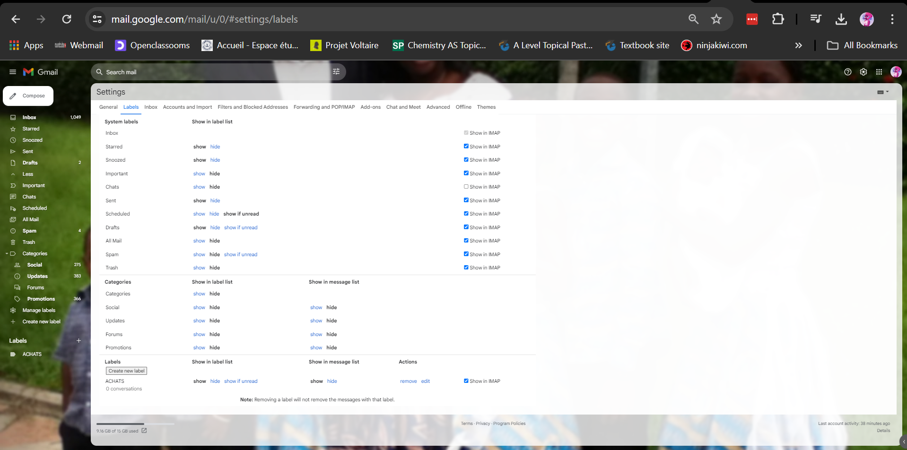

8. 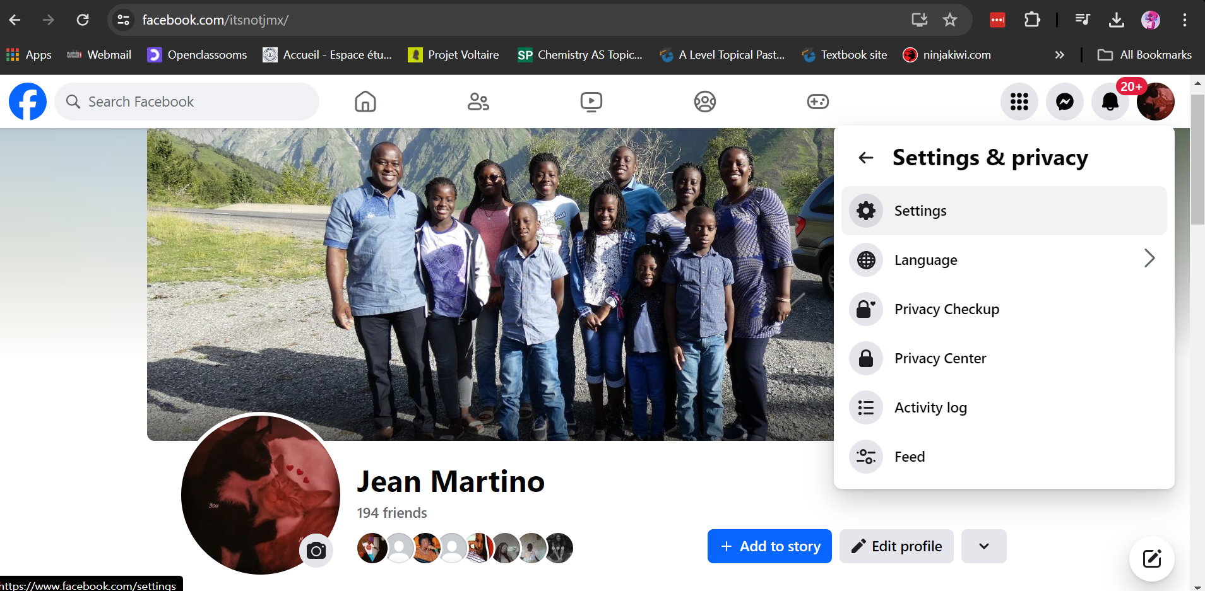

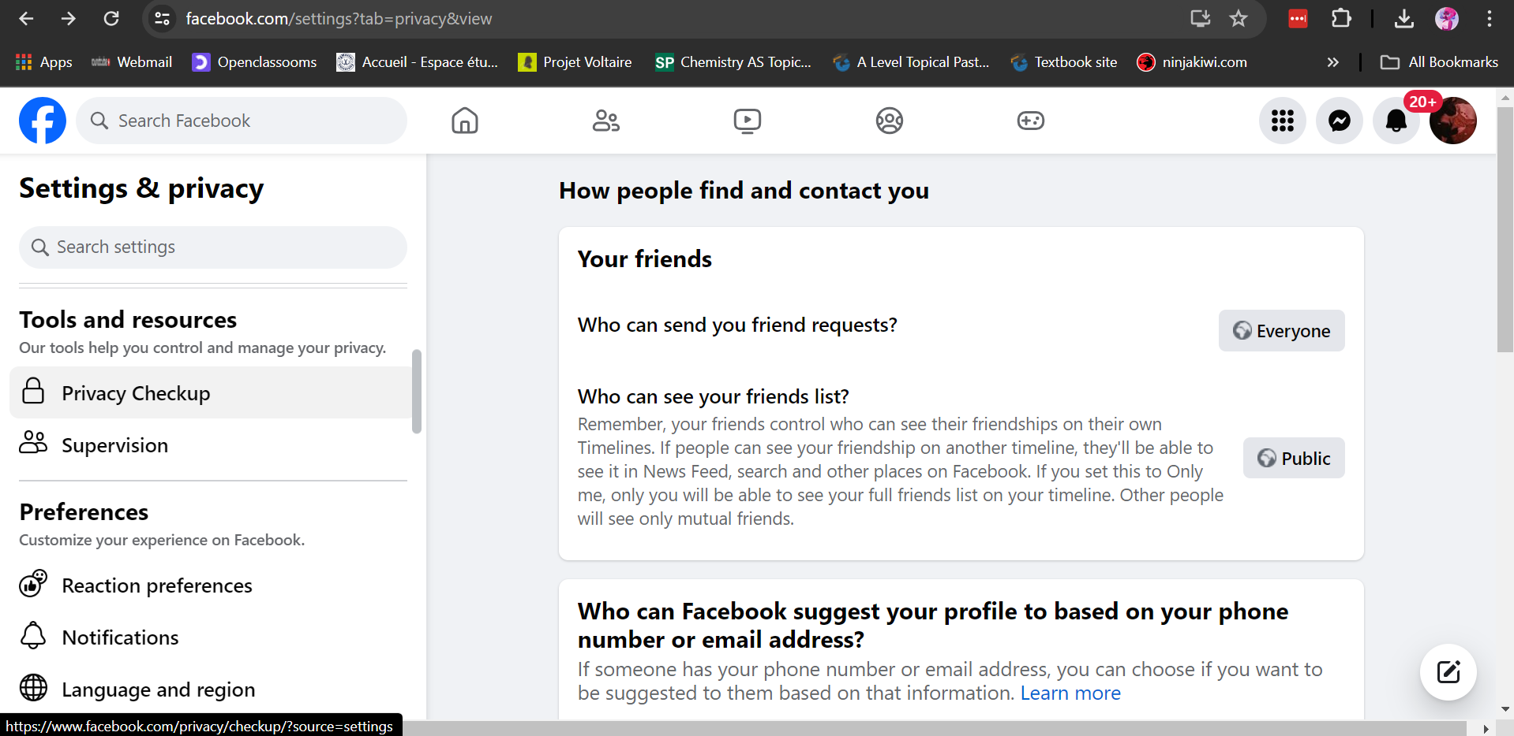g

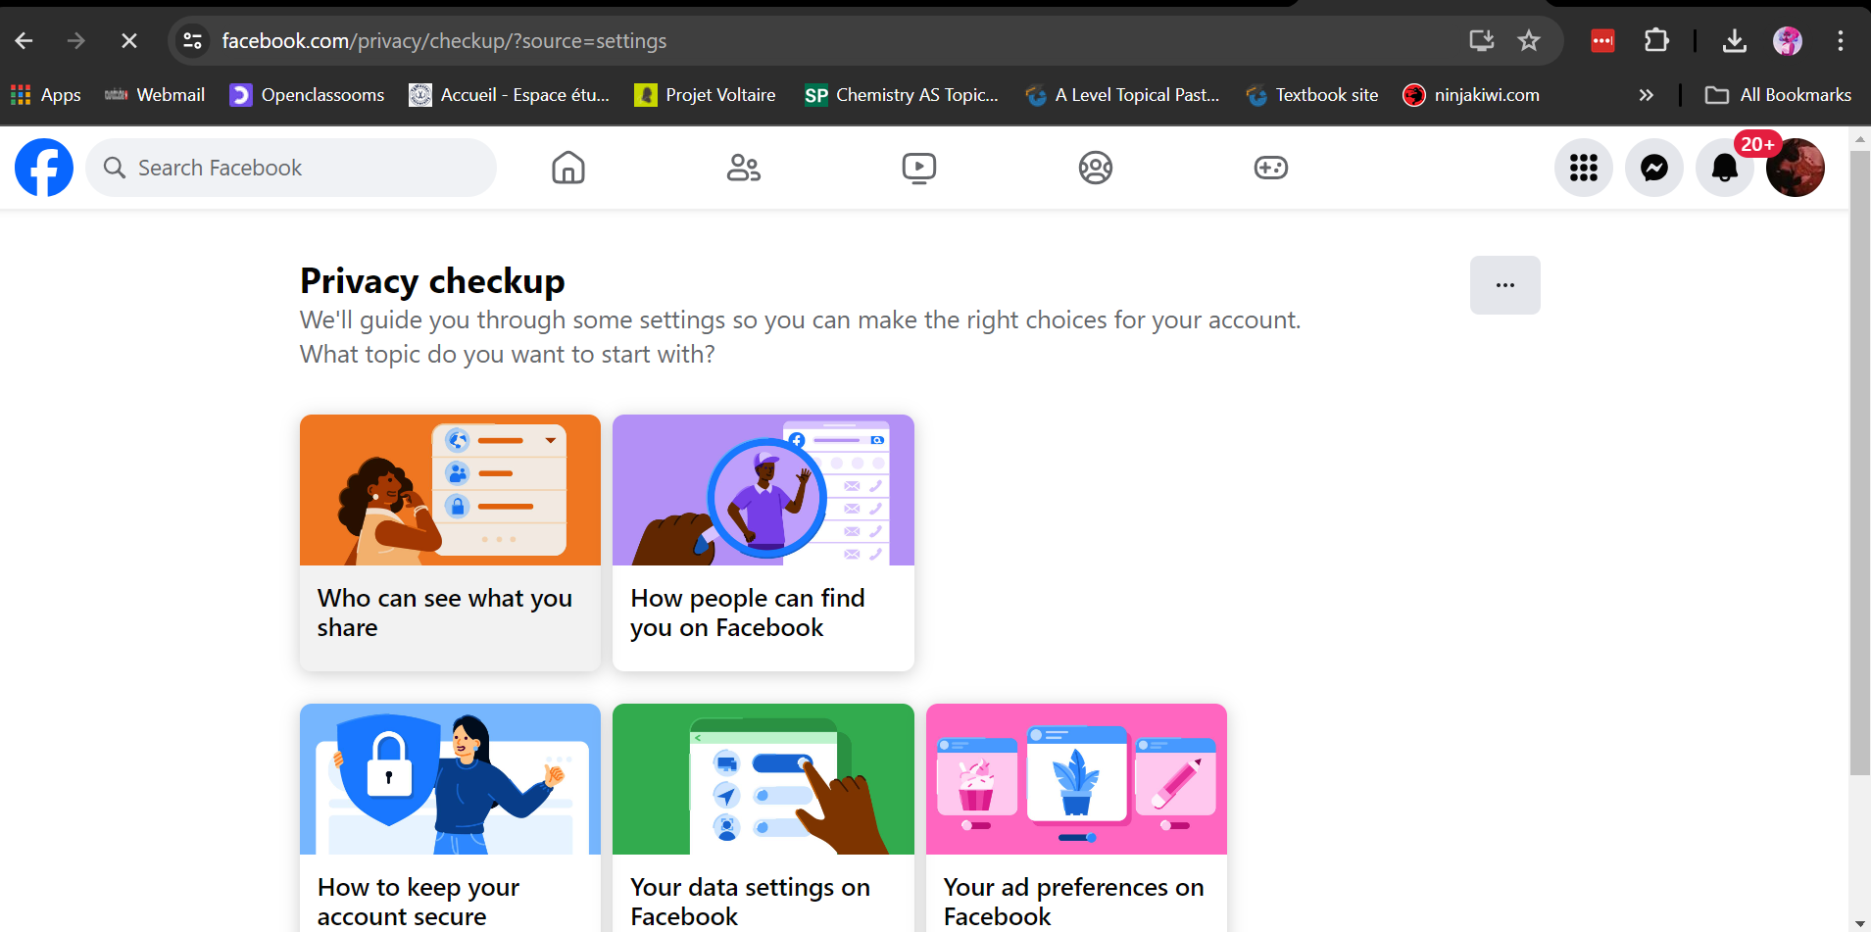

9.

1/ Pour les ordinateurs :

Vérification des paramètres de sécurité : Demandez aux utilisateurs de vérifier leurs paramètres de sécurité sur leur système d'exploitation (Windows, macOS, Linux). Cela peut inclure la vérification des pare-feu, des mises à jour système, des paramètres de confidentialité, etc.

Analyse antivirus/antimalware : Invitez les utilisateurs à effectuer une analyse antivirus ou antimalware régulière pour détecter et supprimer les logiciels malveillants.

Test de phishing : Envoyez un e-mail de test de phishing aux utilisateurs pour évaluer leur capacité à reconnaître les tentatives de phishing. Assurez-vous de fournir des retours d'information et des conseils sur la manière de repérer les e-mails suspects.

Pour les smartphones et tablettes :

Mises à jour du système : Demandez aux utilisateurs de vérifier si leur système d'exploitation mobile (iOS, Android) est à jour. Les mises à jour régulières sont essentielles pour corriger les vulnérabilités de sécurité.

Applications tierces : Faites une revue des applications installées sur les appareils et demandez aux utilisateurs de supprimer les applications non essentielles ou suspectes. Assurez-vous que les applications proviennent de sources fiables, telles que Google Play Store ou l'App Store d'Apple.

Authentification à deux facteurs (2FA) : Encouragez les utilisateurs à activer l'authentification à deux facteurs sur leurs comptes, en particulier pour les applications sensibles telles que les services bancaires en ligne et les comptes de messagerie.

Test de sécurité des réseaux Wi-Fi : Sensibilisez les utilisateurs aux risques associés à la connexion à des réseaux Wi-Fi publics non sécurisés. Encouragez l'utilisation d'un réseau privé virtuel (VPN) pour sécuriser les connexions Internet lorsqu'ils utilisent des réseaux Wi-Fi publics.

Ces exercices peuvent aider à sensibiliser les utilisateurs et à renforcer la sécurité de leurs appareils, qu'ils utilisent des ordinateurs, des smartphones ou des tablettes.

2/ Voici un exercice pour installer un antivirus et un antimalware sur l'appareil utilisé :

Objectif : Installer un logiciel antivirus et antimalware pour protéger l'appareil contre les menaces en ligne et les logiciels malveillants.

Instructions :

Recherche : Demandez aux utilisateurs de rechercher et de choisir un logiciel antivirus et antimalware fiable. Ils peuvent consulter des critiques en ligne, des recommandations d'experts en sécurité, ou opter pour des solutions populaires bien établies telles que Avast, Norton, Bitdefender, Malwarebytes, etc.

Téléchargement : Une fois qu'ils ont sélectionné un logiciel, guidez-les pour se rendre sur le site officiel du fournisseur et télécharger la version appropriée du logiciel pour leur système d'exploitation (Windows, macOS, Android, etc.).

Installation : Expliquez les étapes d'installation du logiciel antivirus et antimalware. Cela implique généralement de double-cliquer sur le fichier téléchargé pour lancer l'assistant d'installation, puis de suivre les instructions à l'écran. Assurez-vous que les utilisateurs lisent attentivement chaque étape et qu'ils décochent toute option d'installation de logiciels supplémentaires ou de paramètres non désirés.

Configuration : Après l'installation, guidez les utilisateurs pour configurer le logiciel selon leurs préférences. Cela peut inclure la planification des analyses régulières, l'activation des mises à jour automatiques des définitions de virus, la personnalisation des paramètres de sécurité, etc.

Analyse initiale : Encouragez les utilisateurs à effectuer une analyse complète de leur système après l'installation pour détecter et supprimer tout logiciel malveillant potentiel déjà présent sur l'appareil.

Sensibilisation : Profitez de cette occasion pour sensibiliser les utilisateurs à l'importance de maintenir leur logiciel antivirus et antimalware à jour et de rester vigilants face aux menaces en ligne telles que les e-mails de phishing, les téléchargements de logiciels suspects, etc.

En suivant ces étapes, les utilisateurs pourront installer un logiciel antivirus et antimalware efficace pour protéger leur appareil contre les menaces potentielles.

Top of Form

Top of Form